آزمون فصل 2 علوم تجربی |  | :نام و نام خانوادگی
نام دبیر: غلامی  تاریخ امتحان :  مدت امتحان: 60 دقیقه تعداد صفحات: 2 |  | نام پدر:
 |  | مدرسه :
 |  | پایه : نهم
بارم
1 | الف-درستي يا نادرستي عبارات زير را مشخص كنيد:  1) اتیلن گلیکول (ضد یخ) را در رادیاتور خودرو می ریزند تا از یخ زدن آب در زمستان جلوگیری کند. ص غ  2) . در تغییر شیمیایی سدیم کلرید، گاز زردرنگ و سمی سدیم و فلز کلر ، با هم واکنش می دهند. ص غ
2 | ب-گزينه درست را با علامت ضربدر مشخص كنيد:  1) کدام گزینه در حالت محلول رسانای جریان الكتریكی است ؟  الف) آب مقطر  ب) شکر  ج) اتانول د) نمک خوراکی   2) در بین اتم های کدام گزینه پیوند اشتراکی وجود ندارد؟  الف) نمک خوراکی  ب) مولکول اکسیژن o₂ ج) مولکول نیتروژن N₂ د) مولکول آب   3) کدام گزینه برای ضدعفونی کردن بیمارستان ها و لوازم پزشکی به کار می رود ؟  الف) نمک خوراکی ب) اتانول ج)آمونیاک  د) آب آهک   4) چگالی آب دریا بیشتر از آب خالص است و در نقطه ..................... آب خالص می جوشد.  الف) بالاتر از  ب) پایین تر از  ج) برابر با  د) همه موارد
3 | ج-جاهاي خالي را با كلمات مناسب و درست تكميل كنيد:  - برای درمان كم خونی و جبران كمبود آهن، پزشكان مصرف قرص ........................... را توصیه می کنند.  - برخی اتمها با از دست دادن الکترون به یون ................. (....................) تبدیل می شوند.
2 | د- به سوالات متناسب با صورت سوال پاسخ کوتاه یا کامل دهید:  1-قانون پایستگی جرم را در یک جمله بیان کنید.
2 | 2- ملاک داد و ستد الکترون ها در ترکیبات یونی چیست؟
2 | 3- توجه به شکل روبه رو توضیح دهید چرا تخم مرغ سالم در آب مقطر فرو می رود، اما با حل کردن نمک در آن، تخم مرغ غوطه ور می شود؟  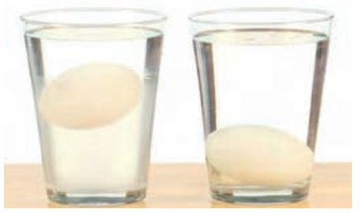
3 | 4- ترکیب های یونی چه ویژگی هایی دارند؟ 3 مورد
2 | 5- اگر مقدار نمک موجود در رژیم غذایی ما به مقدار زیادی افزایش یابد چه خطراتی دارد؟
3 | 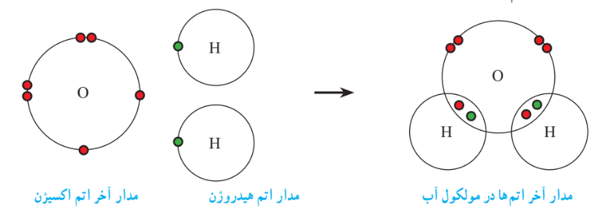  7- با توجه به شکل پیوند اشتراکی را توضیح دهید؟
20 | جمع کل

موفق باشید

